Nama : Tubagus Ganendra Krisna Priya

NIM : 2239099057

Mata Kuliah : PKPL B (pert-11)

**Pengujian Otomatis Aplikasi Pemesanan Obat dengan Selenium IDE**

Langkah pertama yaitu buka Chrome, kemudian ketikan selenium IDE pada kolom pencarian.

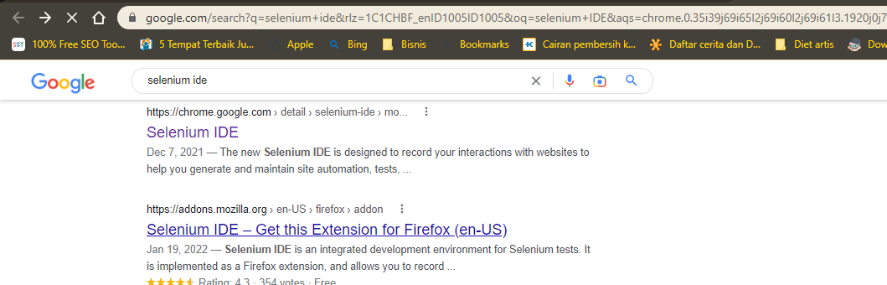

Kemudian klik pada chrome web store, dan install. Setelah itu klik add to chrome extension.

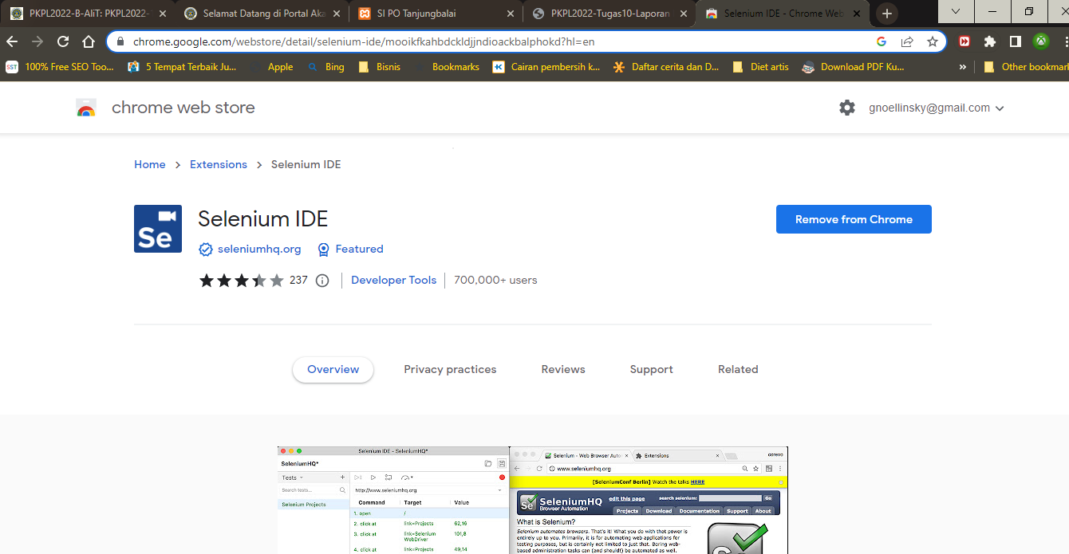

Setelah terinstal, klik menu extensions dan pilih Selenium IDE

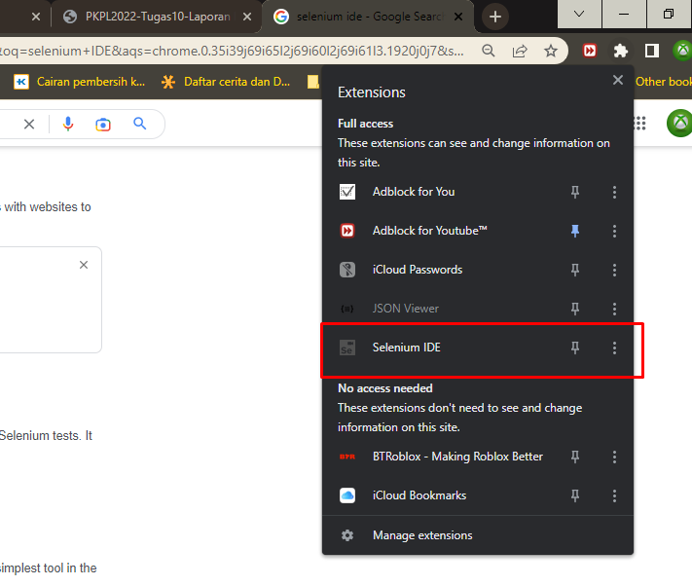

Setekah itu, tab Selenium IDE akan terbuka. Untuk memulai proyek ,pertama-tama klik create new project, kemudian berikan nama untuk proyek yang akan dikerjakan.

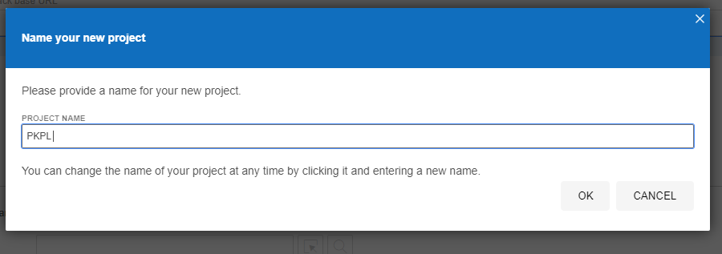

Masukan link URL untuk aplikasi yang akan diuji coba.

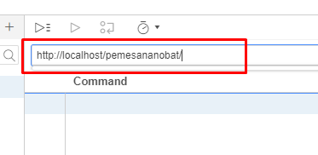

Klik ikon “+” untuk membuat test baru dan berikan nama untuk pengujian yang akan dilakukan.

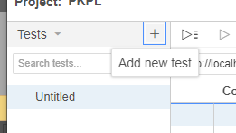

Untuk memulai pengujian, klik menu Record pada nama pengujian yang dipilih.

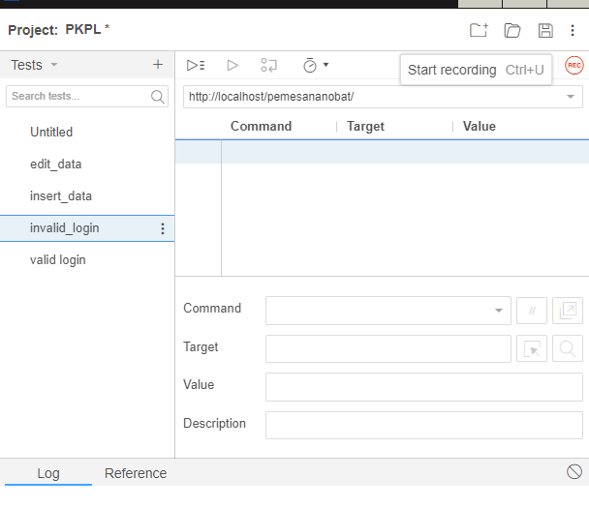

Kemudian nantinya selenium IDE akan mebuka tab baru yang menuju kepada web yang akan diuji. Setelah itu lakukan pengujian sesuai dengan fitur yang akan di uji cobakan.

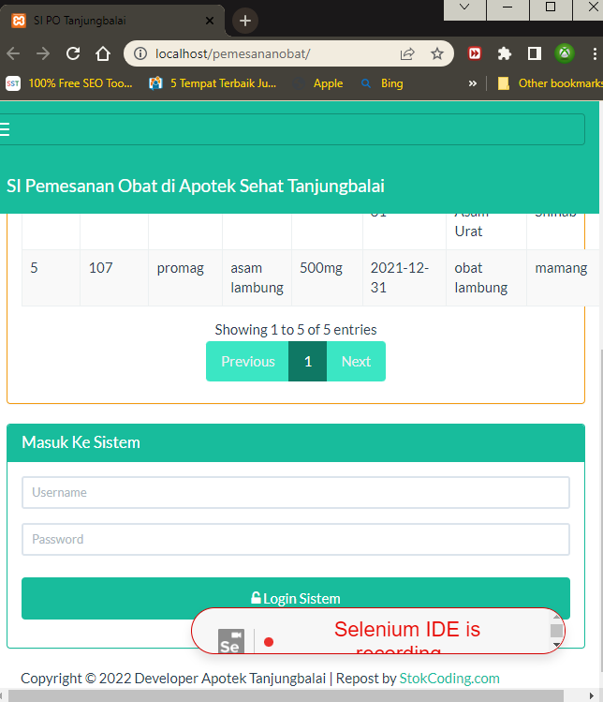

Jika sudah selesai, kik tombol close, dan hentikan recording. Setelah itu, langkah pada pengujian akan ditampilkan.

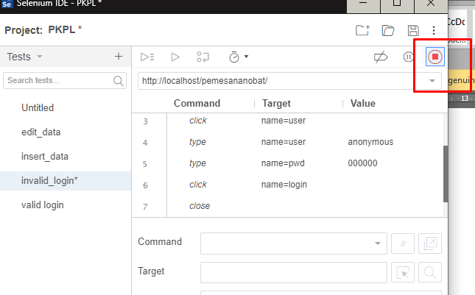

Untuk melakukan uji otomatis, klik tombol run test.

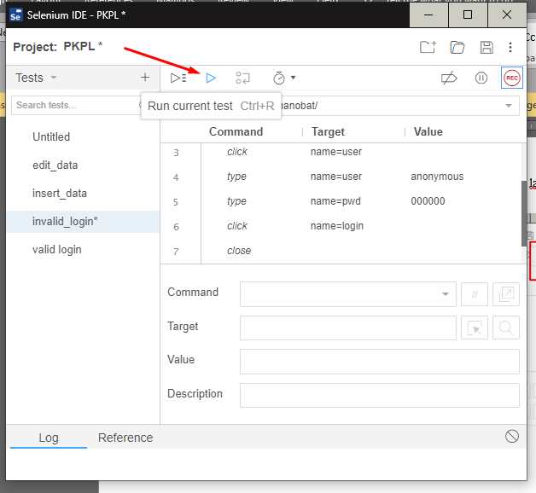

Kemudian Selenium IDE akan menjalankan test secara otomatis dengan membuka tab baru yang merupakan website yang akan di ujicoba. Setelah uji coba selesai hasil pengujian akan ditampilkan.

Berikut adalah hasil pengujian yang telah dilakukan kepada aplikasi Pemesanan Obat. :

* **Invalid Login**

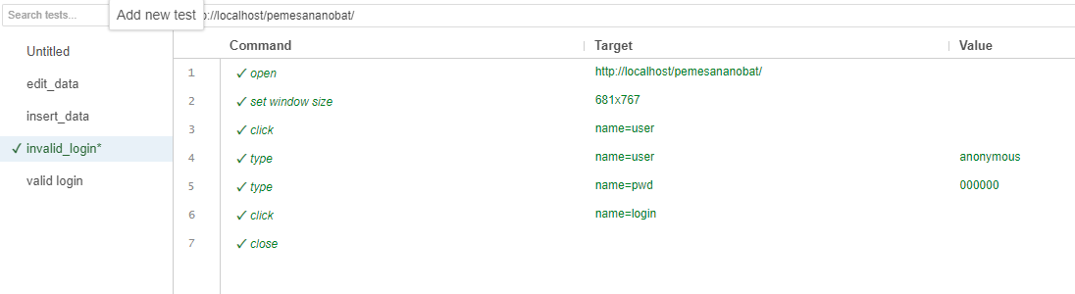

* **Valid Login**

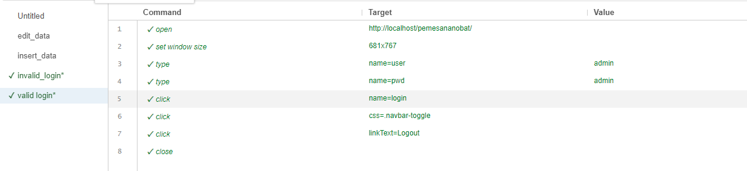

* **Insert Data**

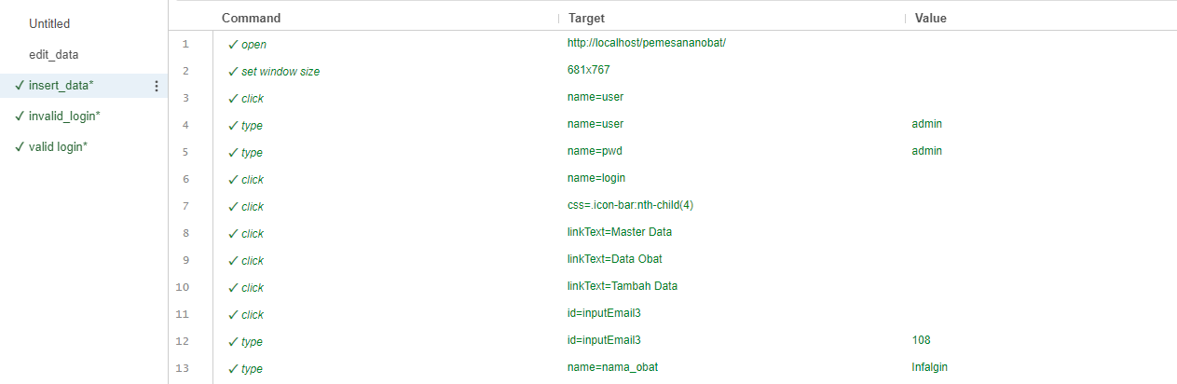

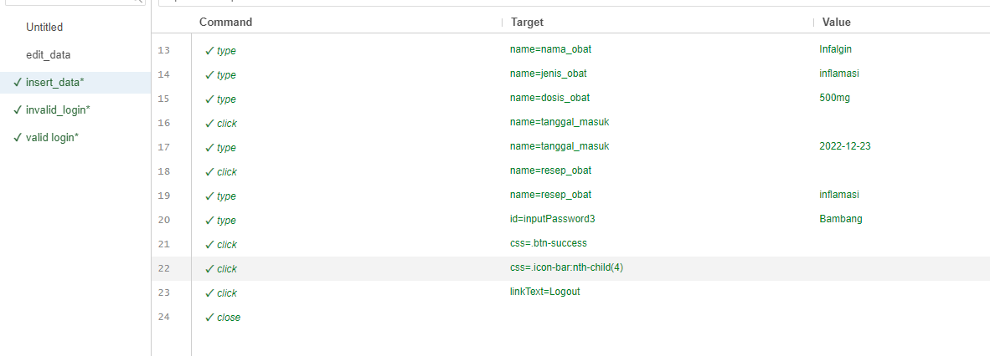

* **Edit Data**

